Holland Water Bar serveert kraanwater in de woestijn
Dubai, 4 oktober 2021 &ndash; Om de groeiende wereldbevolking op een duurzame wijze te voeden, is het noodzakelijk om zuinig met onze natuurlijke hulpbronnen om te gaan en de milieubelasting van het productie- en distributieproces te minimaliseren. Reden genoeg voor watertech onderneming Holland Water om op Expo 2020 in Dubai te zorgen voor schoon en veilig leidingwater dat bezoekers direct uit de kraan kunnen drinken. Hierdoor hoeft er minder flessenwater gebruikt te worden en minimaliseert het bedrijf uit Driebergen-Rijsenburg de plastic voetafdruk van het zes maanden durende evenement. In samenwerking met V8 Architects en distributiepartner Culligan realiseerden zij de Holland Water Bar in het Nederlandse Paviljoen. De bar die afgelopen vrijdag officieel werd geopend, schenkt uitsluitend water uit de kraan.

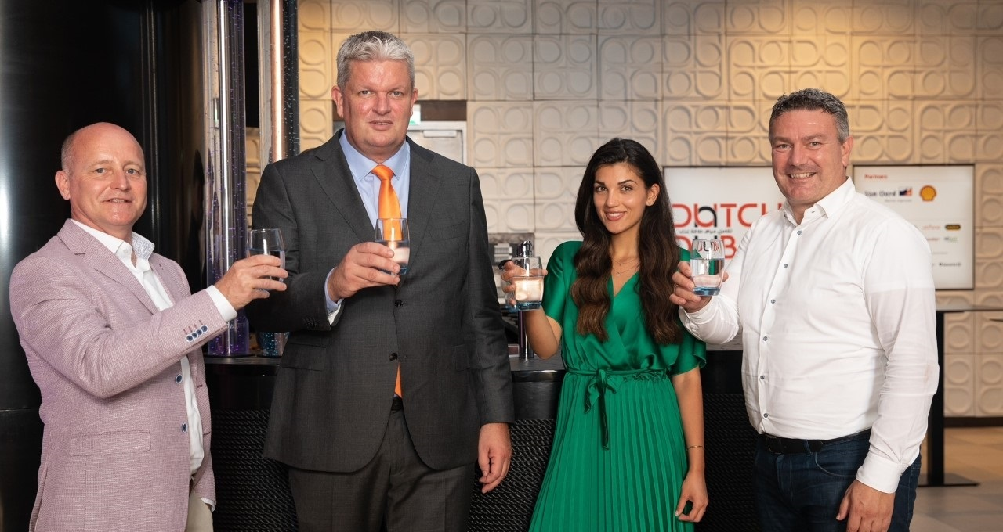

Kraanwater: een duurzame, maar onbekende, optie
“In Nederland en België zijn we aan zuiver kraanwater gewend. In veel andere landen, waaronder Dubai, heeft kraanwater helemaal niet zo’n goed en betrouwbaar imago”, vertelt Leo de Zeeuw, oprichter van Holland Water. “Mensen zijn het gewend om niet uit de kraan te kunnen drinken en daardoor is flessenwater hier de norm. Dit brengt enorme distributielogistiek met zich mee – en daarmee significante CO2-uitstoot. Daarnaast zorgen de kunststofflessen en verpakkingen voor een gigantische plastic afvalberg en vervuiling van land en zee. Met onze waterbehandelingssystemen kunnen we een einde maken aan deze milieubelastende traditie. Expo 2020 en het Nederlandse Paviljoen in het bijzonder lopen graag voorop om deze innovatieve en duurzame manier van dorst lessen onder de aandacht te brengen.”

Dat het drinken van kraanwater in Dubai allesbehalve normaal is, beaamt Robin van der Schuyt, Directeur van Van der Linde catering. “Bij de opening van de Holland Water Bar serveerden we verschillende soorten kraanwater en voegden hier tevens diverse smaakjes aan toe. Dit viel goed in de smaak bij de gasten, maar tegelijkertijd werd er verbaasd gereageerd op het feit dat het uit de kraan kwam. Dat gebeurt nooit in Dubai.” Holland Water en Van der Linde catering slaan voor de menukaart van de bar een duurzame route in: naast het serveren van kraanwater, zorgt van der Linde hier voor duurzame varianten op Nederlandse klassiekers zoals kroketten, stroopwafels en hutspot.

Over de techniek
Holland Water heeft de afgelopen 18 jaar gewerkt aan een duurzame waterbehandelingstechniek op basis van koper- en zilverionisatie: de HW Bifipro®. Het systeem zorgt ervoor dat drinkwater in gebouwen en andere menselijke infrastructuur vrij blijft van legionella en andere schadelijke bacteriën. Het MKB-bedrijf kreeg eerder daarom al de opdracht om 23 systemen te leveren aan de Expo 2020 in Dubai, waarvan er 2 ter beschikking zijn gesteld aan het Nederlandse paviljoen. De Zeeuw vertelt verder: “De koper- en zilverionen in ons systeem doden de bacteriën en breken de biofilm af. Dat resulteert in schoon en veilig drinkbaar water. Dit water heeft geen restsmaak of geur, in tegenstelling tot water dat is behandeld met chloor. Een belangrijk neveneffect is dat kraanwater dus schoon en lekker wordt om te drinken – onafhankelijk van de locatie. Zo ontstond het idee om onze innovatie in te zetten ter promotie van kraanwater in deze regio.”

Duurzame oplossingen op de Expo 2020 Dubai
Op de Expo 2020 Dubai worden allerlei Nederlandse oplossingen voor mondiale problemen en innovaties op het gebied van water, hernieuwbare energie en voedselzekerheid aan de wereld getoond. Dit is het resultaat van een nauwe samenwerking tussen een consortium, innovators en het bedrijfsleven. In het Nederlandse paviljoen zetten ontwerpers en kunstenaars deze innovaties van 1 oktober 2021 t/m 31 maart 2022 in de schijnwerpers.

Het Nederlandse paviljoen is ontworpen en gebouwd door een consortium van V8 Architects, KossmanndeJong, Witteveen+Bos en Expomobilia. Zij hebben een groot aantal Nederlandse innovatieve bedrijven betrokken bij de bouw, waaronder Leadax, Hoogendoorn, BOM Group en Holland Water. Voor de bouw is gebruik gemaakt van gehuurde bouwmaterialen, die zoveel mogelijk lokaal te verkrijgen zijn, waardoor transport tot een minimum is beperkt. Ook het interieur bestaat uit gehuurde materialen. Alle materialen worden na afloop teruggegeven aan de regio of krijgen een volgende bestemming. Met deze circulaire aanpak wordt de ecologische voetafdruk van het paviljoen tot het minimum beperkt.

Over: Holland Water
Holland Water ontwikkelt, acquireert en levert hoogwaardige technologische systemen en aanverwante diensten om waterinstallaties op slimme wijze schoon en veilig te houden, of te krijgen. Het bedrijf staat voor effectiever, duurzamer en goedkoper waterbeheer in het algemeen en legionellabeheer in het bijzonder.

Newsroom
Bekijk het volledige persbericht inclusief meer foto's en video's in onze Newsroom.
Bekijk het volledige persbericht
Bekijk alle voorgaande persberichten

Contact informatie
Naam: Farah Qureshi
Functie: Head of Marketing Communications
E-mail: farahqureshi@hollandwater.com
Telefoon: 0652464413

